Redes
A rede é a junção de hardware e protocolos que interligam dispositivos.

Estrutura da Rede
Uma rede pode ser estruturada da seguinte forma:

Borda da rede
Parte onde ficam as aplicações e os computadores(Hosts), possui serviços que são ou não baseados em conexão

Núcleo da rede
Roteadores e rede de redes, tem como função conectar a as bordas de rede e fazer comunicação entre elas, essa comunicação (transmissão de dados) pode ocorrer através de:
- Comutação de circuitos: É utilizado um canal direto entre uma rede e outra, é escolhida uma rota pelo roteador e essa rota é seguida até o fim
- Comutação de pacotes: Os dados são enviados por uma rota e podem tomar caminhos diferentes quando encontrarem congestionamento.

Tipos de roteamento
O roteamento tem como objetivo mover os pacotes
- Redes datagrama: Os pacotes são enviados e o roteador vai sempre verificar a melhor rota possível, é como dirigir perguntando o caminho menos congestionado.
- Redes de circuito virtual: Os pacotes seguem o caminho criado virtualmente, é como dirigir já sabendo a rota e com a estrada fechada para você.

Classificação
As redes são classificadas, de acordo com seu tamanho em WAN, MAN E LAN.
- Local Area Network (LAN) : Uma rede restrita a uma área pequena, é uma rede que interliga recursos de um escritório, lan houses ou até uma casa. Também é possível conceituar como uma rede interna.
- Metropolitan Área Network (MAN): Rede que interconecta os dispositivos de uma metrópole
- Wide Area Network (WAN): Rede que conecta equipamentos distantes geograficamente, interligam desde cidades até continentes.

Modos de ligação
O sentido que os sinais circulam.

Simplex
O sentido de transmissão é unidirecional, ou seja, a transmissão vai do emissor para o receptor (Ex: TV).

Half-Duplex
O sentido da transmissão é duplo, mas só pode ocorrer em um sentido por vez, ou seja, o receptor pode transmitir apenas quando o emissor não está transmitindo (Ex: Nextel).

Full-Duplex
O sentido da transmissão é duplo e pode ocorrer ao mesmo tempo. (ex: Celular)

Protocolos
Conjunto de regras que definem, o formato e a ordem das mensagens, além das ações que serão tomadas na transmissão e recepção de mensagens.

Pacotes
PDU da camada de rede ou referência genérica para o PDU de qualquer camada.

Colisão de pacotes
Quando dois equipamentos compartilham o mesmo meio de conexão em sentidos diferentes enviam pacotes que colidem e são perdidos

Atraso e perda de Pacotes
Quando os roteadores não conseguem encaminhar um pacote ele é armazenado em buffer para posterior envio, se muitos pacotes são armazenados é formada uma fila e isso poderá gerar atraso e até mesmo perda se o buffer chegar a sua capacidade máxima.
Os atrasos podem ocorrer pelas seguintes razões:
- Atraso na transmissão: O tempo para que todos os pacotes saiam de um lugar para o é alto
- Atraso na propagação: O tempo para que o pacote transite no meio é alto
- Atraso no processamento em um nó: Demora para que um nó da rede processo o pacote
- Enfileiramento de pacotes: O roteador está muito congestionado para enviar pacotes

Elementos de Redes e Meios de Transmissão
Os elementos de rede são os equipamentos que possibilitam a comunicação.

Placa ou adaptador de rede
Interface entre o computador e o cabo de rede, possui um processador especializado em leitura e envio de dados, além disso possui uma porta específica para um tipo de cabo e dado que o processador pode ler mais dados que a rede pode oferecer armazena dados a serem processados em buffer até que uma quantidade significativa de dados tenha se acumulado.

Modem
Tem como função a modulação e a demodulação, de acordo com o sentido da transmissão.
- Modulação: Transformar os sinais que saem do computador em um formato que pode ser transmitido através de técnicas que conservem a integridade do sinal mesmo para longas viagens na linha telefônica
- Demodulação: Transformar sinais que vem da linha telefônica em sinais legíveis para o computador

Repetidor
Ligam duas ou mais redes idênticas e transforma-as em uma única rede lógica, os repetidores recebem os pacotes e o retransmitem sem fazer nenhum trabalho neles.

Switch
Dispositivo que permite estabelecer conexão entre dispositivos de uma rede e concentra os cabos num só lugar. Um switch pode ter de 4 a 48 portas e ter velocidade de 100Mbps até 10Gbps (até mais que isso em alguns modelos específicos).
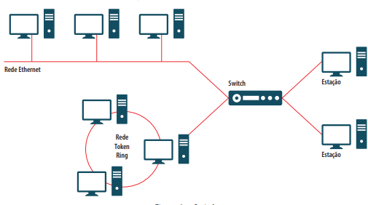

Roteador
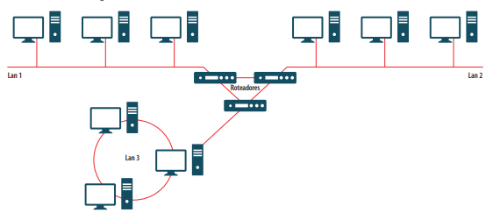
Elemento de rede que tem como função escolher a melhor rota disponível e encaminhar pacotes para roteadores de redes distintas ou para dispositivos dentro da rede, assim podendo conectar redes distantes de maneira lógica. Os destinatários dos pacotes são encontrados através do IP, tanto o IP de origem quanto de destino estão contidos no pacote.

Provedor de comunicação
Por motivos de estrutura (falta de IP’s para todo o mundo) é um intermediário entre a rede de um computador e a rede mundial, todos pacotes passam pela rede do provedor.
O provedor tem roteadores e equipamentos de transmissão (apenas retransmitem os pacotes sem manipulá-los).

Cabos
O ambiente que interliga dispositivos de rede é chamado de meio. Os meios físicos usados para a conexão dizem respeito ao cabo coaxial, cabo de par trançado e fibra óptica.

Cabo de par trançado
É o mais usado em redes, é flexível e garante uma velocidade compatível com as redes. Normalmente é usado em redes locais. É composto por 8 fios de cobre que são entrelaçados em 4 pares, de modo a cancelar interferências eletromagnéticas externas (do ambiente) e mútuas (entre cabos vizinhos).
É dividido em 7 categorias, sendo a categoria 5 que funciona com até 125MHZ é mais usada e quanto maior a categoria mais rápido. O conector é chamado RJ-45.
Os primeiros desse tipo não tinham velocidade o suficiente para ser usados como meio de transmissão, mas com o passar do tempo foram inventadas técnicas, por exemplo trançar o cabo com nós de tamanho diferentes melhorando a interferência ou trançar o cabo em sentidos diferentes para que o cabo forneça uma velocidade maior.
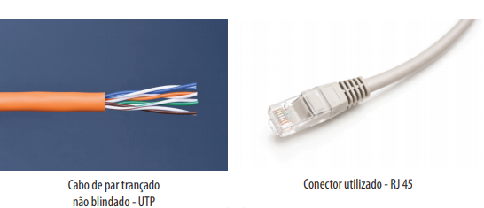
As vantagens desse tipo de cabo é sua flexibilidade, o seu baixo custo e sua taxa de transferência. As desvantagens são seu comprimento máximo de 100M (acima disso ocorrem perdas) e sua baixa imunidade a interferências externas.

Cabo coaxial
São cabos que possuem 4 camadas, um fio de cobre que transmite dados, uma camada de plástico chamada diaelétrico que envolve e isola o fio, uma camada de malha de metal que protege as camadas internas de danos e faz isolamento de interferências e uma camada de revestimento, chamada jaqueta.
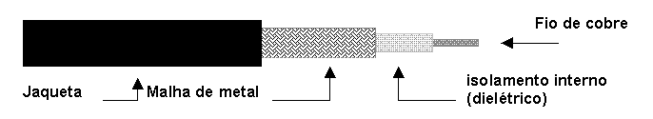
Graças a camada de malha de metal os cabos coaxiais podem transmitir em distâncias mais longas que cabos trançados, apesar de serem mais caros.

Fibra óptica
Os cabos de fibra óptica são compostos por linhas de fibra óptica, que são compostas por “vidro” revestido de plástico reflexivo de modo a favorecer a viagem de pulsos de luz, os pulsos viajam entre a linha sendo refletidos pelo plástico. Para que os dados sejam transformados é necessário um aparelho capaz de transformar sinais elétricos em pulsos de luz.
A principal característica é pode transmitir grandes quantidades de informação, normalmente são cabos usados no backbone da rede. Esse tipo de cabo não sofre interferência eletromagnética, de modo que é possível transmitir para distâncias maiores sem que seja necessário reforçar o sinal.
Um cabo desse tipo pode chegar a alcançar velocidade de TB/Seg, mas ainda não é economicamente viável trocar toda a infraestrutura, porque converter sinais digitais em ópticos e vice-versa é caro. Um detalhe relevante é que esses cabos são os usados para conectar redes WAN através do oceano.
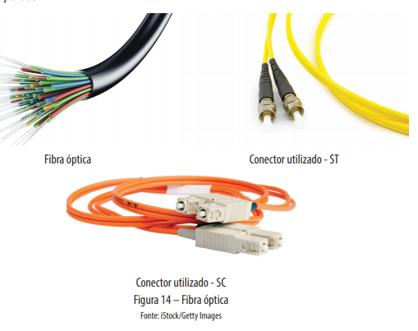

Radiofrequência ou Wireless
É o meio não físico de transportar pacotes, as tecnologias mais famosas que usam esse meio são o telefone celular, wi-fi, wimax, satélite, infravermelho e bluetooth.

Telefone Celular
É o meio de comunicação de voz sem fio, inicialmente não podia transmitir dados por funcionar com sinal analógico, mas atualmente grande parte suporta transferência de dados.

Wi-fi
Fornece uma meio de comunicação sem usar fio para dispositivos que possuam interface wi-fi e que estejam em um raio de até 100M (sem contar obstáculos) do ponto de transmissão. Os pontos de acesso são interligados a rede LAN para fornecer acesso à internet.

Wimax
É uma tecnologia parecida com o wi-fi, porém é fornecida via satélite e tem o alcance de uma rede MAN.

Satélite
O satélite é posicionado a 36.000Km de altura, de modo a cobrir uma área considerável e retransmitir informações, o problema dessa tecnologia é seu ping para recepção e transmissão que dependendo da aplicação pode chegar a 0.5s.

Infravermelho
É usado para transmitir dados a curtas distâncias, os dispositivos devem possuir uma interface para se comunicar (Ex: Controle de TV).

Bluetooth
Foi criado para interconectar dispositivos sem fio, como mouses, impressoras e etc., mas com o tempo passou a ser usada em celulares, gps e etc. O alcance máximo é de 10M.

Topologias
As topologias de rede são as formas que um dispositivo se liga a outro, elas define o tipo da rede, sua velocidade e sua eficiência e podem ser dos tipos:

Totalmente Ligada ou Full Mesh ou Em Malha
As máquinas são ligadas uma a outra de cada vez por um meio físico
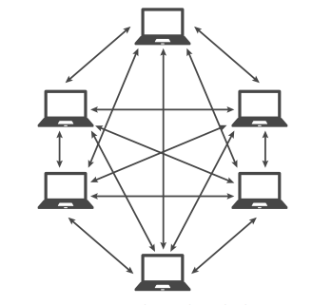

É possível implementar em LAN, mas não é praticável visto que a quantidade de cabos cresce muito rápido sempre que uma nova máquina entra na rede. A fórmula para calcular a quantidade de cabos é:
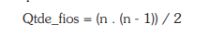

- N = número de computadores
Esse tipo de rede faz sentido quando usado em WAN para garantir a alta disponibilidade e a confiabilidade da rede, uma vez que ela possibilita criar rotas alternativas.

Parcialmente Ligada
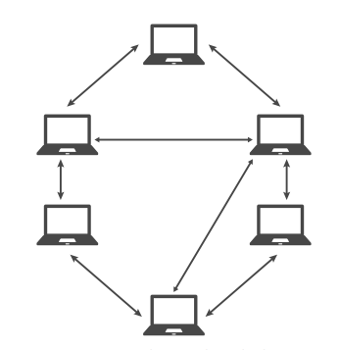
Nessa topologia nem todos os computadores são ligados, então caso haja algum problema na conexão física é possível tentar um caminho diferente para se chegar a outra máquina.

Topologia em Barramento
Todos os computadores são conectados a um meio de comunicação comum e usam esse meio, chamado barramento, para se conectar. Quando o barramento recebe um pacote ele envia para todas máquinas conectadas.
É função do barramento tratar os sinais para que eles sejam entendidos pelos outros computadores. Quando ocorre rompimento em qualquer lugar do barramento a rede para de funcionar para todos dispositivos conectados.
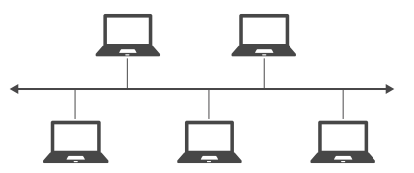

Topologia Ponto a Ponto ou Peer to Peer ou Em anel
Os dados viajam em apenas um sentido, de modo que é necessário passar por outros computadores para entregar os dados.
O problema com essa topologia é a quantidade de intermediários entre o ponto de saída dos dados e o ponto de chegada, caso um deles apresente problema a comunicação será comprometida. Além disso, é necessário que cada computador tenha 2 placas de rede.
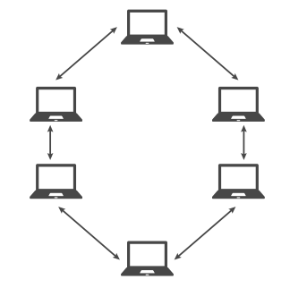

Topologia Multiponto ou Token Ring
No anel central circula um conjunto padrão de 8 bits chamado token, quando uma máquina quiser enviar dados ela deve capturar o token e transmitir os dados, após a transmissão reinserir o token no anel. Isso evita colisões de dados, uma vez que apenas a máquina com o token poderá enviar dados.
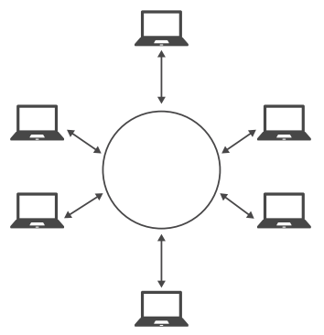

Topologia em Estrela
Um ponto central interliga os computadores, esse ponto central age como o controlador da rede, é a tecnologia mais comum para LAN e o ponto central geralmente é um switch ou hub que usa técnicas para evitar colisões e técnicas para aumentar a velocidade da rede.
A vantagem de usar o switch e não o hub é que o swtich consegue identificar os computadores, então se um pacote for encaminhado do computador X para o Y o switch irá enviá-lo ao Y, ao contrário do Hub que enviará a todos os computadores, funcionando igual uma topologia em barramento, o que na realidade torna a topologia em estrela com hub uma topologia em barramento.
Esse tipo de rede é confiável, uma vez que caso uma máquina seja desconectada da rede por motivos técnicos as outras continuarão conectadas, o único problema é que caso essa máquina seja um servidor os seus recursos ficarão indisponíveis.
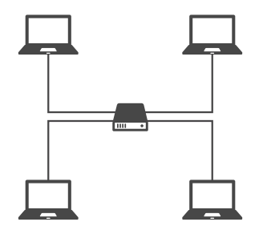

Modelo de referência OSI
O modelo Open Systems Interconnection é um modelo que padroniza os componentes de uma rede, ou seja, ele descreve como cada parte da rede deve trabalhar.
Ele é divido em 7 camadas, onde a camada física é a camada 1 e mais e profunda e mais baixo nível. As camadas inferiores encapsulam (envelopam) os dados recebidos de camadas superiores.
- Camada 7: Aplicação
- Camada 6: Apresentação
- Camada 5: Sessão
- Camada 4: Transporte
- Camada 3: Rede
- Camada 2: Enlace
- Camada 1: Física

Camadas

Camada 7 (aplicação)
Camada de alto nível que só existe nas pontas da rede, nessa camada ocorre a interação com usuário que gera pacotes que vão descer até a camada física. Os PDU’s são chamados de mensagens ou dados.

Arquiteturas de aplicação
Não é o mesmo que arquitetura de redes, uma arquitetura de aplicação é como uma aplicação se comunica.

Cliente Servidor
O cliente inicia a sessão com um servidor que fica ouvindo numa porta e espera por uma requisição de serviço. O servidor possui um IP fixo, enquanto o cliente pode usar um IP fixo ou um dinâmico.

Arquitetura P2P ou Peer to Peer
É uma arquitetura baseada em pares de dispositivos, não há um papel definido, uma hora um hospedeiro da rede pode ser um servidor respondendo a requisição de um serviço, outra hora pode ser um cliente, fazendo uma requisição. Uma outra característica importante é a presença de um catálogo que indica quem pode fornecer serviços.
Um exemplo disso é o bittorrent com o seeding.

Arquitetura Híbrida
Um cliente faz a requisição de um endereço para um servidor, o servidor responde o endereço de outro usuário, então o cliente começa uma comunicação P2P com o outro usuário.

Protocolos da Camada de aplicação

HTTP
É um protocolo de transferência de hipermídia baseado em cliente/servidor, onde o cliente requisita hipertexto e o servidor responde.
Pode ser não persistente quando o cliente pede um arquivo e depois fecha a conexão ou persistente, quando o cliente pede diversos arquivos sem fechar a conexão. O HTTP/1.0 era não persistente e o HTTP/1.1 é persistente por padrão.
Além disso o HTTP pode ser persistente sem paralelismo quando o cliente só emite novas requisições quando a requisição anterior chegou, tornando impossível ter duas requisições em paralelas ou pode ser com paralelismo quando não é necessária fazer essa confirmação e é possível ter requisições paralelas (é o padrão HTTP/1.1)

Mensagens e respostas
A mensagem ocorre quando o cliente solicita algo (ex: GET HTTP/1.1 Host: google.com).
A resposta é a resposta do servidor para a mensagem, ela consiste de um código que indica o que ocorreu.
- 1xx – Informativos
- 2xx – Indicativos de sucesso
- 3xx – Redirecionamentos
- 4xx – Erros do cliente na hora de fazer a solicitação
- 5xx – Erros no lado do servidor

Cookies
Os servidores HTTP não possuem controle de estado, ou seja, eles não sabem o que ocorreu nas últimas solicitações do cliente.
O uso de cookies permite fazer o controle de estado, de modo a guardar informações sobre as requisições do usuário, possibilitando, por exemplo guardar que o usuário pesquisou sobre uma TV num site de compras e mostrar promoções sobre produtos parecidos na próxima visita.

Caches Web
Um servidor proxy é um servidor que faz requisições a um servidor de origem com o objetivo de responder requisições de clientes, ou seja, é um homem no meio entre clientes e servidores de origem.
Cache consiste em guardar uma página num servidor proxy, assim não é necessário fazer requisição ao servidor de origem, melhorando o carregamento. É comum colocar páginas que não foram modificadas e que possuem um fluxo de usuários grandes em cache.

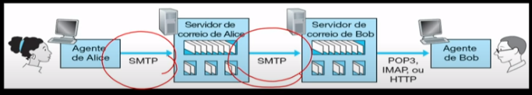

DNS
Além de traduzir nomes de hosts em IP, o DNS cria um apelido fácil de memorizar para hospedeiros e hosts e faz distribuição de carga através da hierarquia.

Hierarquia de servidores DNS
Os servidores DNS são baseados em DB, porém não existe um DB central que guarda todos DNS e sim uma distribuição hierárquica.
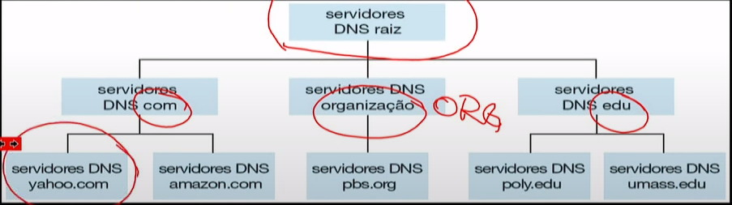
A busca de endereços DNS pode ocorrer de maneira interativa onde um servidor é perguntado sobre uma tradução e pergunta a outro servidor e esse perguntado pergunta a outro até achar a resposta e depois repassa a resposta ao servidor da parte mais baixa da hierarquia ou pode ocorrer de maneira recursiva onde um servidor sobe na hierarquia até achar um servidor que saiba traduzir.

Mensagem DNS
Uma mensagem DNS é composta por um registro que contém (name (URL), value (IP), Type (servidor, cliente…), TTL (time to live)). Exemplo (www.google.com, 192.168.0.1, A, 144000)

Camada 6 (Apresentação)
Tem como objetivo preparar os dados para serem enviados a camada de aplicação e realizar modificações para entregar dados a camada de sessão.
Sua função é de tratar a codificação dos caracteres, tratar os formatos de dados, garantir a segurança e privacidade dos dados com criptografia e garantir a performance da transmissão através da compressão e descompressão.

Processo de Tradução
Quando uma informação é transmitida ela é transformada em uma stream de bits, é função da camada de apresentação do receptor transformar essa stream em um formato específico.

Processo de Criptografia
É função da camada de apresentação do emissor criptografar os dados e é função da camada de apresentação do receptor descriptografar os dados.

Protocolos comuns
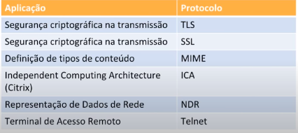

Camada 5 (Sessão)
Tem como responsabilidade estabelecer, gerenciar e finalizar as conexões entre dispositivos e entre aplicações. Antes de começar a transmitir as máquinas devem negociar seu modo de transmissão (Simplex, Half-duplex ou Full-duplex).

Camada 4 (Transporte)
Essa camada possibilita a comunicação de dois processos, é responsável pela entrega dos segmentos (PDU da camda) na ordem, por fazer o controle de erros ao requisitar reenvio em caso de perda e por multiplexação ou demultiplexação. Os pacotes são chamados segmentos e é usado TCP ou UDP.

Multiplexação e Demultiplexação
A multiplexação é o ato de receber dos soquetes (protocolos) partes de dados e depois juntar cada parte de dado a um cabeçalho, de modo a criar segmentos e depois repassar os segmentos a camada de rede. Ela ocorre durante a transmissão de dados.
Demultiplexação consiste de fazer o contrário da multiplexação, a camada de transporte recebe segmentos com cabeçalhos, e envia cada um para seu soquete (porta).

A tarefa de entregar os dados contidos em um segmento da camada de transporte ao soquete correto é denominada demultiplexação.

Portas
Responsáveis por definir com qual processo um host local se comunicará com qual processo em um host remoto. A porta é um número de 16 bits que junto do endereço IP e um protocolo associado identifica qual dos protocolos é responsável por entregar qual mensagem.
Portas podem ser bem conhecidas (quando possuem uma porta é muito usada e o seu número é um padrão), registradas ou bem conhecidas.

Sockets (Soquetes)
É uma API para protocolos usada para que um processo solicite serviços de rede a outro processo em outro computador que é identificado pelo IP e pelo pid. É composta por {protocolo, endereço, id do processo(pid)} (ex: {HTTP, 192.168.0.1, 82}), mas também pode ser escrita omitindo o protocolo quando ele é bem conhecido 192.168.0.1:80.
Protocolos usados na camada de transporte:
- TCP: É confiável, os pacotes que são enviados via TCP são chamados de segmentos
- UDP: Não é confiável, mas é rápido os pacotes enviados são chamados datagramas
- SCTP: É uma espécie de mescla entre TCP e UDP, é orientado a mensagens, tem controle de colisões e fornece mais de um caminho para mensagem.

Host vs Hospedeiro
Um host é como se fosse uma casa, enquanto um processo é como se fosse uma pessoa que mora numa casa.

Camada 3 (Rede)
Sua principal função é enviar pacotes entre dois hosts da rede e fazer o roteamento ou repasse de dados.

Repasse e roteamento
Outras funções da camada, que são delegadas aos roteadores é a de roteamento e de repasse de pacotes para a rede LAN.
O repasse consiste em repassar o pacote entre dispositivos conectados no roteador, ou seja, repassar o pacote de uma entra do roteador para uma saída.
O roteamento consiste em determinar o caminho que o pacote tomará.

IP
Endereçamento lógico que tem como função ocultar o endereçamento físico. O protocolo de entrega de pacotes é não-confiável, de melhor esforço (pacotes podem não chegar, chegar fora de ordem, camadas de cima tratam desse problema) e sem conexão (não estabelece conexão)
Pode ser IPV4 ou IPV6

Camada 2 (Link de dados ou enlace)
Essa camada tem como função encapsular os pacotes para enviá-los a rede, lidar com os possíveis erros decidindo se os pacotes, que são chamados quadros, devem ser retransmitidos ou não e informa os endereços MAC que são usados por Switchs e bridges para enviar um quadro a uma porta.
Ela é dividida em 2 subcamadas:
- MAC (medium access control ou controle de acesso ao meio): Controla quais dispositivos da rede podem ter acesso a um meio de transmissão.
- LLC (Logical link control): Identifica e encapsula protocolos da camada 3, controla a verificação de erros e a sincronia dos quadros.

Quadros
Os quadros são o PDU dessa camada, eles possuem tamanho fixo de 46 a 1500 bytes.

Camada 1 (Física)
Define as características elétricas dos sinais e mecânicas das interfaces, conectores e outros componentes. Os quadros da camada 2 são enviados bit a bit. O cabo de par trançado, o cabo coaxial, a fibra óptica, a rede wireless, a placa de rede e as interfaces fazem parte dessa camada.

TLDR
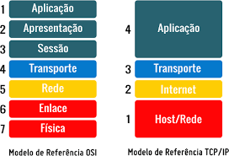

- Camada de aplicação: PDU chamado dado ou mensagem é gerado pelo user
- Apresentação: Dado é criptogrado, comprimido e formatado
- Sessão: Gerência a conexão e coloca no dado o modo de transmissão
- Transporte: Dado vira segmento e o PID é adicionado
- Rede: Dado vira pacote e IP e rota são adicionados
- Enlace: Detecção e correção de erros durante o envio, pacotes transformados em quadros
- Física: Quadros transformados em bits e transportados fisicamente entre redes

PCI, SDU e PDU

Protocol Control information ou PCI: São as informações que são geradas por um procolo, ou seja, são as informações que serão adicionadas através de um protocolo numa camada X

Service Data Unit ou SDU: São as informações que foram geradas por um protocolo de outra camada, ou seja, são as informações que serão incluídas num PCI

Process Data Unit ou PDU: É o resultado final da junção de um PCI + SDU na camada em que o processo ocorreu, por exemplo um quadro na camada de enlace, quando um PDU chega em outra camada ele se torna um SDU.

Ou seja, cada camada recebe um SDU de uma camada superior, inclui seu PCI e cria um PDU e esse PDU é tratado como SDU numa camada inferior a essa. Vale ressaltar que nenhum SDU é modificado, mas encapsulado por um cabeçalho.
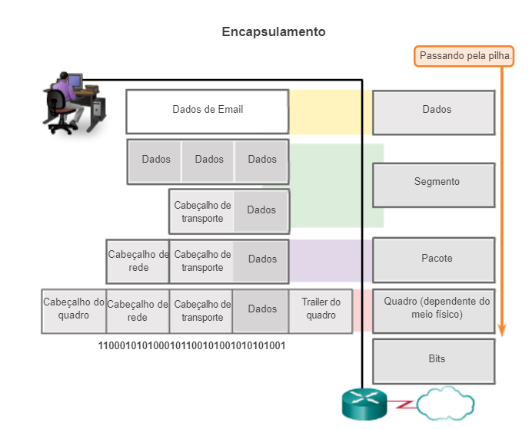

TCP/IP ou Modelo DoD ou Modelo Internet ou Pilha TCP/IP

O TCP/IP é uma implementação do modelo OSI que possui 4 camadas, cada uma com protocolos para executar suas funções, quando os dados devem ser transmitidos eles são enviados da camada de aplicação e transmitidos pela camada física. E quando os dados devem ser recebidos eles chegam pela camada física e vão até a camada de aplicação.
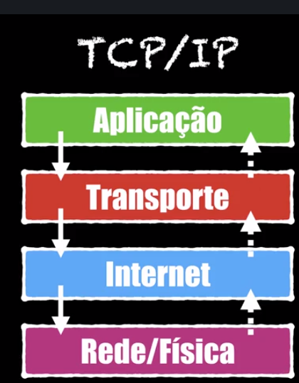

TCP/IP e Modelo OSI
O TCP/IP usa o modelo OSI como modelo de referência, a equivalência de camadas é:
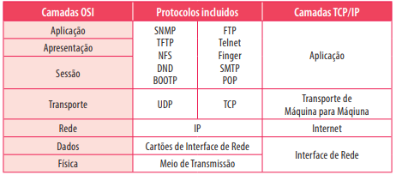

Responsabilidade das camadas
- Camada de aplicação: PDU chamado dado ou mensagem é gerado pelo user, o dado é criptogrado, comprimido e formatado, a conexão é gerenciada de modo que o dado recebe informações sobre o modo de conexão e etc.
- Transporte: Dado vira segmento e a porta de destino é adicionado, a comunicação é host a host e é possível usar TCP ou UDP
- Rede: Dado vira pacote e IP de destino e rotas do pacote são adicionados
- Física: Pacotes transformados em quadros e depois em bits que são transportados fisicamente entre redes e detecção e correção de erros durante o envio e controle do fluxo da transmissão de dados.

Protocolos TCP/IP por camada

Camada de aplicação

Telnet
É um protocolo usado para fazer acesso remoto e configurar roteadores e outros dispositivos geograficamente distantes.
Uma máquina local acessa uma máquina remota através de um software, normalmente chamado Telnet, o software funciona através de linha de comando e usa TCP para transportar dados.

FTP
Protocolo que transfere dados entre 2 máquinas, são usadas duas conexões TCP, uma é chamada de conexão de controle, ocorre na porta 21 e é usada para autenticar o usuário, passar o nome do arquivo e o comando que indica o que será feito (baixar ou dar upload ). A outra conexão é chamada conexão de dados ela transfere o arquivo e ocorre na porta 20.
Assim como HTTP FTP também possui comandos e respostas, as respostas também consistem de números.

E-mail
Um serviço de e-mail é composto por um cliente que faz requisições, um servidor que armazena o conteúdo dos e-mails e repassa a outros servidores ou usuários e protocolos (POP, SMTP, IMAP e HTTP).

Protocolos
O SMTP usa TCP para transferir arquivos, escuta na porta 25 e usa conexões persistentes. A principal função do SMTP é enviar e-mails do usuário ao servidor ou de um servidor para outro. Uma mensagem SMTP é composta do remetente, do destinatário, do assunto e do texto ou mídia.
Um dos outros procolos (POP, IMAP ou HTTP) é usado para enviar a mensagem do servidor para o destinatário. O POP é o protocolo mais velho, o IMAP é uma evolução do POP que guarda estado (lidos ou não) e o HTTP é usado em navegadores.

HTTP
É um protocolo de pedido e resposta onde um cliente estabelece uma conexão TCP com um servidor HTTP. O servidor aceita a conexão e responde ao pedido. As mensagens de pedido são feitas por meio de um agente usuário(browser). As mensagens de respostas são fornecidas pelo servidor. As mensagens têm uma linha de início, um campo cabeçalho, uma linha em branco que indica fim do cabeçalho e um corpo de mensagem que contém o retorno da solicitação.

Camada de Rede

ICMP
É um protocolo usado para trocar mensagens entre equipamentos na rede, na prática pode ser usado para verificar se um equipamento está conectado através do comando ping + IP ou nome do computador.
Também pode ser usado por roteadores para trocar mensagens de erro, quando são encontrados erros na entrega de um pacote o emissor é notificado pelo receptor através de uma mensagem.
As mensagens ICMP são encapsuladas por um datagrama IP, de modo que aproveitam o endereçamento, mas possuem seus próprios campos.
As mensagens possuem o campo tipo, que indica o tipo da mensagem enviada, o campo código que possui informações adicionais sobre o tipo e o campo checksum, usado para verificar a integridade dos dados.
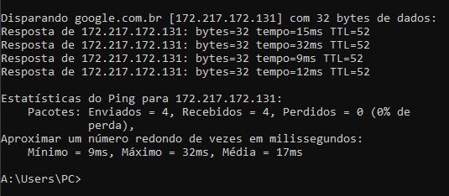

IPV4
O primeiro padrão da internet dizia que toda interface conectada a internet deveria ter um identificador de 32 bits separado em 4 grupos de 8 bits cada grupo pode ter um valor entre 0 e 255, ou seja, são 256 combinações para cada grupo.
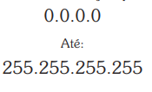

Grupos de corte

Para que uma máquina se comunique com outra numa rede LAN, além de estarem fisicamente ligadas é necessário que elas estejam na mesma rede lógica, ou seja, que elas tenham o grupo de corte igual.

Caso uma máquina esteja no mesmo grupo de corte e possua o mesmo endereço de IP que outra máquina, uma delas não se comunicará.

O primeiro e o último IP(dependendo do grupo de corte), XXX.0.0.0 e XXX.255.255.255 por exemplo são reservados a rede e a broadcast respectivamente.

Um grupo de corte indica qual parte do IP identificará a rede qual parte identificará a máquina, o grupo de corte é estabelecido na parte que identificará a rede existem algumas outras possibilidades, mas as 3 mais comuns são:

Grupo de corte no primeiro grupo

O primeiro grupo indica qual a rede lógica e os outros três grupos identificam a máquina. Sendo assim é possível que ter 256 redes lógicas cada uma com mais de 16mi de máquinas.
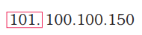

Grupo de corte no segundo grupo

Segue mesma lógica do grupo de corte no primeiro grupo, pode ter até 65.536 redes e computadores/rede.
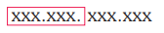

Grupo de corte no terceiro grupo

Continua na mesma lógica, mais de 16mi redes com 256 máquinas cada.
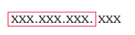

Máscara de rede

A máscara tem como função definir quais os pontos de corte no endereço IP, ela também é composta por um conjunto de 4 grupos de 8 bits, porém ao contrário do IP cada grupo ou assume o valor de 0 ou o valor de 255.

Os grupos que são parte do grupo de corte são marcados com 255 e os que identificam a máquina são marcados com 0.
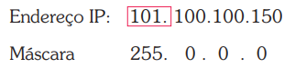

Máscara Cidir

Outra forma de representar a máscara, usa-se /número de bits, numa rede com primeiro grupo como o de corte a máscara cidir seria /8 pois seriam usados bits para identificar a rede. Uma característica importante é que não necessariamente será um número “redondo” de bits, pode ser algo como /9.

Classes de Endereços Primários

A classe indica a quantidade de hosts que uma rede pode ter. Elas são:

Classe A prefixo/8

O primeiro grupo é o grupo de corte, obrigatoriamente o primeiro do grupo de corte começa com 0, então apenas 7 Bits serão usados para identificar a rede.

É possível ter no máximo 126 redes, sendo que duas redes a 0.0.0.0 e 127.0.0.0 são para rota padrão e loopback respectivamente.

Cada rede suporta 16.777,214 máquinas, sendo que o endereço de rede xxx.1.1.1 é usado para broadcast e o xxx.0.0.0 é rota padrão e isso vale para todas classes de rede.

Rede Classe B prefixo/16

O grupo padrão inclui os 2 primeiros grupos (16 bits), obrigatoriamente os dois primeiros bits do primeiro grupo são 1 e 0, os 14 bits restantes identificam a rede e os 16 restantes a máquina.

É possível definir 16.384 redes com 65.534 hosts por rede.

Rede Classe C prefixo/24

O grupo padrão inclui os 3 primeiros grupos(24 bits), obrigatoriamente os 3 primeiros bits do primeiro grupo são 1, 1 e 0, sobrando 21 bits para identificar a rede.

É possível definir 2.097,152 redes com 254 hosts cada.

Outras classes

Existe ainda classe D, em que os quatro bits iniciais são 1, 1, 1 e 0, usada para multicast e a classe E, com os cinco bits iniciais 1, 1 ,1 , 1 e 0 que foi reservada para uso futuro.

Classes representadas de forma decimal

Como as classes reservam bits a variação de valores para o grupo é diferente:
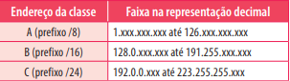

Gateway

O gateway é a máquina que liga uma rede local a outra rede, ou seja, é uma máquina que consegue enviar o pacote de uma rede para outra. É muito comum que o gateway seja o primeiro IP válido da rede (XXX.0.0.1 por exemplo).

DHCP
Dynamic Host Config. Protocol, é um protocolo responsável por atribuir IP, Gateway, máscara e DNS “automaticamente” através do servidor DHCP.
O servidor DHCP é um software, normalmente encontrado no roteador responsável por responder as requisições DHCP através do cliente DHCP.
O processo é:
- Programa configurado com IP automático faz requisição DHCP
- Servidor DHCP recebe a requisição e pergunta ao cliente DHCP que responde o servidor com a configuração correta
- Servidor DHCP responde ao programa

O que ocorre quando existem dois servidores DHCP na mesma rede?
Quando uma rede possui dois DHCP e o outro servidor foi colocado por erro humano é possível que esse servidor responda a requisição com valores inválidos, impossibilitando o programa de acessar a rede.
Quando um servidor DHCP é colocado numa rede de maneira má intencionada é possível que alguém use o servidor para passar configurações de rede e fica no meio de caminho da rede.

Ethernet
O protocolo Ethernet tem como função enviar pacotes que podem conter outros pacotes encapsulados (normalmente pacotes IP), o pacote ethernet é composto por um Mac Addres de origem e outro de destino.

Endereço MAC
É o endereço físico único para cada dispositivo numa rede, é dividido em 6 grupos de 2 números hexadecimais, sendo que o range dos primeiros grupos é dado pelo IEEE e identificam o fabricante e os 3 últimos são o número de série e identificam o produto.
Assim como no caso do IP existem endereços especiais, o endereço FF-FF-FF-FF-FF-FF é usado para broadcast.

ARP
É um protocolo usado para que um dispositivo consiga descobrir o MAC Addres de outro através do IP. Isso ocorre com o envio de um pacote ethernet para o broadcast da rede contendo a mensagem “qual o mac addres do IP xxx.xxx.xxx.xxx” e então dispositivo com o IP xxx… se identifica através de uma resposta.

ARP spoofing
O protocolo ARP tem problemas de segurança, não há como autenticar a identidade de quem respondeu a requisição broadcast. Isso torna possível que um dispositivo mal intencionado passe seu MAC addres e possa receber as solicitações do cliente.

NAT (Network Address Translation)
Em 1990 foi descoberto que a quantidade de Ips não seria suficiente para todos, então foram criadas tecnologias para corrigir o problema, uma delas é NAT que consiste no processo de tradução de endereços Ips.
Quando uma rede local se conecta a internet o provedor fornece um IP válido (único para toda internet) para toda a rede mesmo que exista mais de um dispositivo conectado. Os dispositivos da rede possuem um IP privado, isolado de outros Ips na internet e provavelmente inválido na internet.
Quando um dispositivo da rede Local faz envia um pacote IP com endereço de origem e destino o NAT troca o IP do dispositivo pelo endereço da rede, quando o servidor responde dando como destino o IP da rede local o NAT rastreia a resposta e troca o IP da rede pelo IP do dispositivo.

